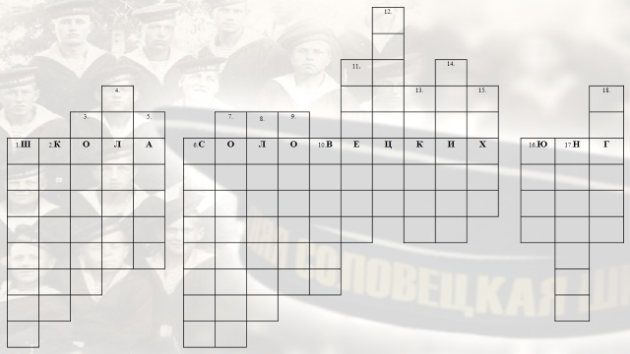
- Выпускник школы Соловецких юнг, народный артист СССР, лауреат Государственной премии, оперный певец (фамилия)
- Вид крупнейшего корабля российского флота, названный в честь Н.Г. Кузнецова (тяжелый авианесущий ………………)
- Монумент Победы в Архангельске содержит остроконечную стелу, олицетворяющую склоненное знамя, вечный огонь и отлитые из бронзы фигуры защитников Родины – моряка, женщины-воина и …
- Соловецкие юнги называли себя «морские …»
- Одна из профессий, которую получали юноши в школе юнг ВМФ на Соловецких островах.
- Автор скульптурной композиции «400 лет основания лоцманской службы в России»
- Фамилия соловецкого юнги, которому принадлежат слова: «Умру, но не сдам японским самураям этой высоты»
- Одна из профессий, которую получали юноши в школе юнг ВМФ на Соловецких островах
- Соловецкий юнга, кавалер ордена Красной Звезды I степени и медали Ушакова, который во время боя закрыл своим телом пробоину в моторе, чем спас свой корабль
- На каком острове в 1940 году была открыта первая в Советском Союзе школа юнг?
- Одна из профессий, которую получали юноши в школе Соловецких юнг
- Кто издал приказ о создании школы юнг ВМФ? (фамилия)
- Автор повести «Мальчики с бантиками», выпускник школы Соловецких юнг
- Какое высшее воинское звание получил Н.Г. Кузнецов в 1944 году?
- Автор памятника «Участникам Северных конвоев 1941-1945 годов» (фамилия)
- Какое воинское звание появилось в июле 1942 года на советском флоте?
- Одно из поморских названий лоцманов
- Автор памятника Соловецким юнгам (фамилия)

 |  |  |  |  |  |  |  |  |  |  |  | 12.К
 |  |  |  |  |  |  |  |  |  |  |  | У
 |  |  |  |  |  |  |  |  |  |  | 11.Р | З |  | 14.А
 |  |  | 4.В |  |  |  |  |  |  |  | У | Н | 13.П | Д | 15.С |  |  |  | 18.С
 |  | 3.С | О | 5.Р |  |  | 7.М | 8. Э | 9.К |  | Л | Е | И | М | Ю |  |  |  | О
1.Ш | 2.К | О | Л | А |  | 6.С | О | Л | О | 10.В | Е | Ц | К | И | Х |  | 16.Ю | 17.Н | Г
Т | Р | Л | Ч | Д |  | К | И | Е | В | А | В | О | У | Р | И |  | Н | О | О
О | Е | Д | А | И |  | Р | С | К | А | Л | О | В | Л | А | Н |  | Г | С | Я
Е | Й | А | Т | С |  | И | Е | Т | Л | А | Й |  | Ь | Л |  |  | А | Н | Н
О | С | Т | А | Т |  | П | Е | Р | Е | А |  |  |  |  |  |  |  | И
Л | Е | А |  |  |  | К | Н | И | В | М |  |  |  |  |  |  |  | К
О | Р |  |  |  |  | И | К | К |  |  |  |  |  |  |  |  |  | И
В |  |  |  |  |  | Н | О

